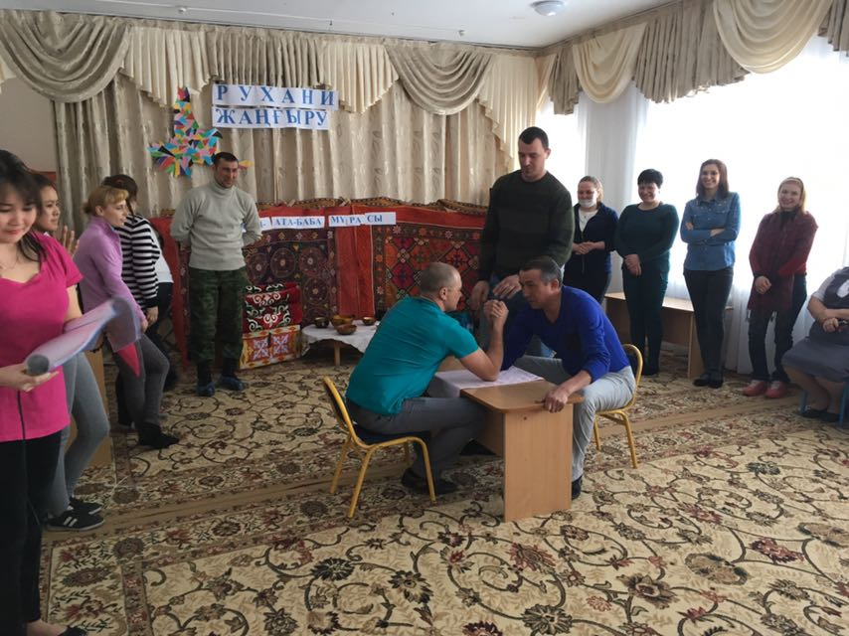23.02.2018ж  
"Алтын дән" балабақшасы МКҚК   
"Руxани жаңғыру"бағдарламаны іске асыру жоспары бойынша "Ұлттық ойын ата-баба мұрасы"атты спорттық мереке өткізілді.

